**3.** נתון משולש שהיקפו *P*. הוכיחו כי סכום האורכים של כל שני תיכונים הוא:

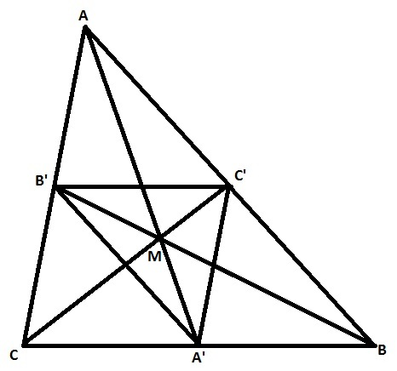א. לא יותר מ- ;

ב. לא פחות מ- .

**פתרון.** פתרון של שאלות מסוג זה תמיד מבוסס על אי-שוויון המשולש: בכל משולש סכום של שתי צלעות גדול מהצלע השלישי. נסמן ב-AA', BB', CC' את התיכונים במשולש ABC וב-M את נקודת החיתוך של התיכונים. נסמן:



כידוע, M מחלקת את התיכונים ביחס 1:2.

**א.** אי-שוויון המשולש עבור BB'C' נותן . באופן דומה ממשולש CB'C' מקבלים אי‑שוויון . כמו כן, . לכן



מש"ל.

**ב.** אי-שוויון משולש עבור המשולשים MBC, MB'C, MC'B נותן



ולכן



מש"ל.